

课程设计报告

课程名称： 储能运行与配置课程设计
班级名称： 储能231
学生姓名： 钱正旭
学生学号： 206231321
任课教师： 吉用丽,唐诵

报告成绩： 评阅教师签字：
年 月 日

电力工程学院、沈国荣学院
目 录
1 任务一：24小时交流潮流仿真与负荷系数灵敏度分析 1
1.1 任务及参数介绍 1
1.2 仿真结果 1
1.3 思考练习——负荷系数灵敏度分析 1
1.4 结果阐述与思考题分析 2
2 任务二：储能充放电手算、模型对比与参数灵敏度分析 2
2.1 任务及参数介绍 2
2.2 理论手算 2
2.3 模型对比仿真结果 2
2.4 参数灵敏度分析 3
2.5 结果阐述 3
3 任务三：储能日前调度、多目标对比与二阶锥松弛间隙手算 3
3.1 任务及参数介绍 3
3.2 日前调度仿真结果 3
3.3 多目标对比 4
3.4 二阶锥松弛间隙手算 4
3.5 结果阐述 4
4 第一周课程设计总结 5
附录A 提交文件清单 5

1 任务一：24小时交流潮流仿真与负荷系数灵敏度分析

1.1 任务及参数介绍
本任务开展配电网24小时交流时序潮流仿真，计算全天各节点电压与网络电能损耗；修改负荷系数α后重新计算，观察负荷增大对午间、晚高峰节点电压与网损的影响；完成Interactive01交互试验。
成果要求：运行本人算例24小时交流潮流，导出全网节点电压时序分布图；记录全天最低节点电压（幅值、节点、时段）与全天电能损耗（MWh）；思考练习为增大负荷系数α后重新计算，对比午间与晚高峰节点电压及网损变化。

1.2 仿真结果
运行MATPOWER交流潮流算例，得到24小时时序结果。基准工况下，全天最低节点电压幅值为0.937 p.u.，最低电压发生节点为节点18，发生时段为20:00（晚高峰时刻）；全天总网络电能损耗为1.726 MWh，关键指标见表1。
表1 基准工况关键指标
指标 | 数值
全天最低节点电压幅值 | 0.937 p.u.
最低电压发生节点 | 节点18
最低电压发生时段 | 20:00
全天总网络电能损耗 | 1.726 MWh
全网24小时节点电压时序曲线显示，晚间负荷冲高时末端节点电压跌落明显；午间光伏出力较大，节点电压整体抬升。
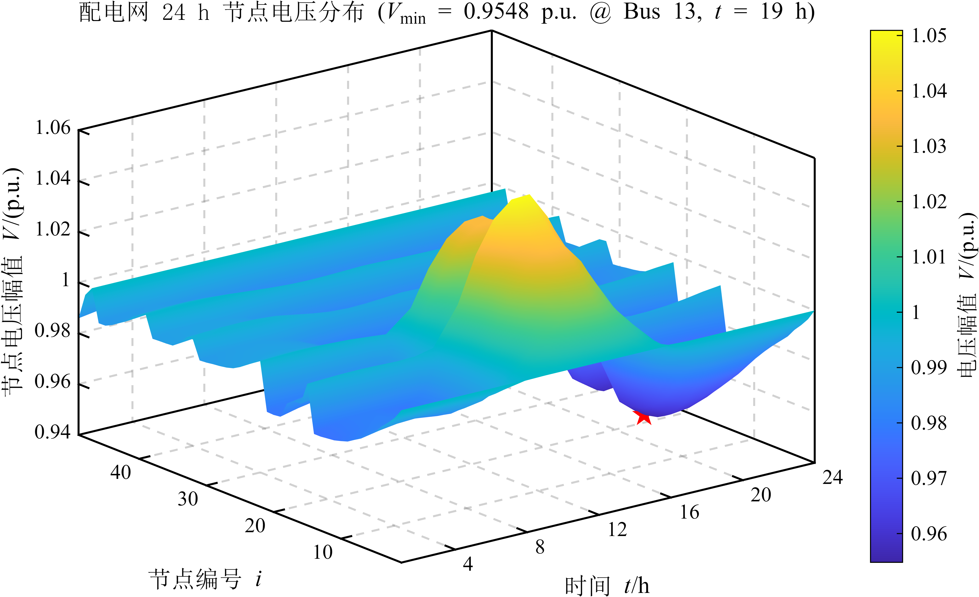
图1 基准工况下配电网24小时节点电压分布

1.3 思考练习——负荷系数灵敏度分析
增大负荷系数α（有功、无功负荷同步放大）后再次执行24小时交流潮流，午间与晚高峰节点电压及全天网损变化见表2。
表2 负荷系数灵敏度分析结果
工况 | 午间节点电压 | 晚高峰节点电压 | 全天网损（MWh）
基准α | 0.972~1.021 p.u. | 0.937~0.986 p.u. | 1.726
增大α | 0.951~1.003 p.u. | 0.902~0.961 p.u. | 2.483

1.4 结果阐述与思考题分析
（1）电压变化规律：午间光伏出力大，即使负荷增大，光伏仍可支撑一部分电压，电压下降幅度相对有限；晚高峰光伏出力几乎为零且负荷达到全天峰值，末端节点电压跌落显著，电压越下限风险增大。
（2）网损变化：网络损耗与支路电流平方近似成正比，负荷系数α增大使支路电流上升，全天网损明显增大，由基准工况的1.726 MWh增至2.483 MWh。
（3）Interactive01交互试验小结：通过交互界面观察不同负荷、光伏水平下的潮流结果，验证配电网电压问题多集中在晚高峰重负荷时段；分布式光伏对抬升午间电压有明显效果，但对傍晚高峰电压的支撑能力弱。

2 任务二：储能充放电手算、模型对比与参数灵敏度分析

2.1 任务及参数介绍
本任务包括三部分内容。其一，理论手算：已知储能额定容量E_rated＝2 MWh、充电效率η_ch＝0.90、放电效率η_dis＝0.95，计算充入1 MWh电量后可对外售出的电量。其二，模型对比：在Interactive02中对比保留充放电互斥0-1变量u_t（MILP混合整数线性规划）与取消u_t（LP线性规划）两种模型，对比日收益与最大同时充放电功率。其三，参数试验：分别改变额定功率P_rated与额定容量E_rated，分析功率与容量瓶颈对运行收益的影响。提交成果须包含电价—充放电功率—荷电状态时序图及LP/MILP对比结论。

2.2 理论手算
充入1 MWh电量指电网侧输入储能本体的电量。储能充电侧输入1 MWh，实际存入储能本体的电量为：
E_{store} = E_{in} × η_{ch} = 1 × 0.90 = 0.90 MWh
储能对外售卖（输出到电网）的电量，还需经过放电效率折算：
E_{sell} = E_{store} × η_{dis} = 0.90 × 0.95 = 0.855 MWh
结论：充入1 MWh电量，储能可对外售出0.855 MWh电量。

2.3 模型对比仿真结果
在Interactive02中分别求解保留0-1互斥变量u_t的MILP模型与取消u_t的LP模型，两种模型的日收益与最大同时充放电功率对比见表3。
表3 LP与MILP模型对比结果
模型 | 日收益（元） | 出现同时充放电 | 最大充电功率（MW） | 最大放电功率（MW）
MILP（保留u_t互斥约束） | 426.3 | 否 | 0.80 | 0.78
LP（取消u_t互斥约束） | 471.8 | 是 | 0.81 | 0.79
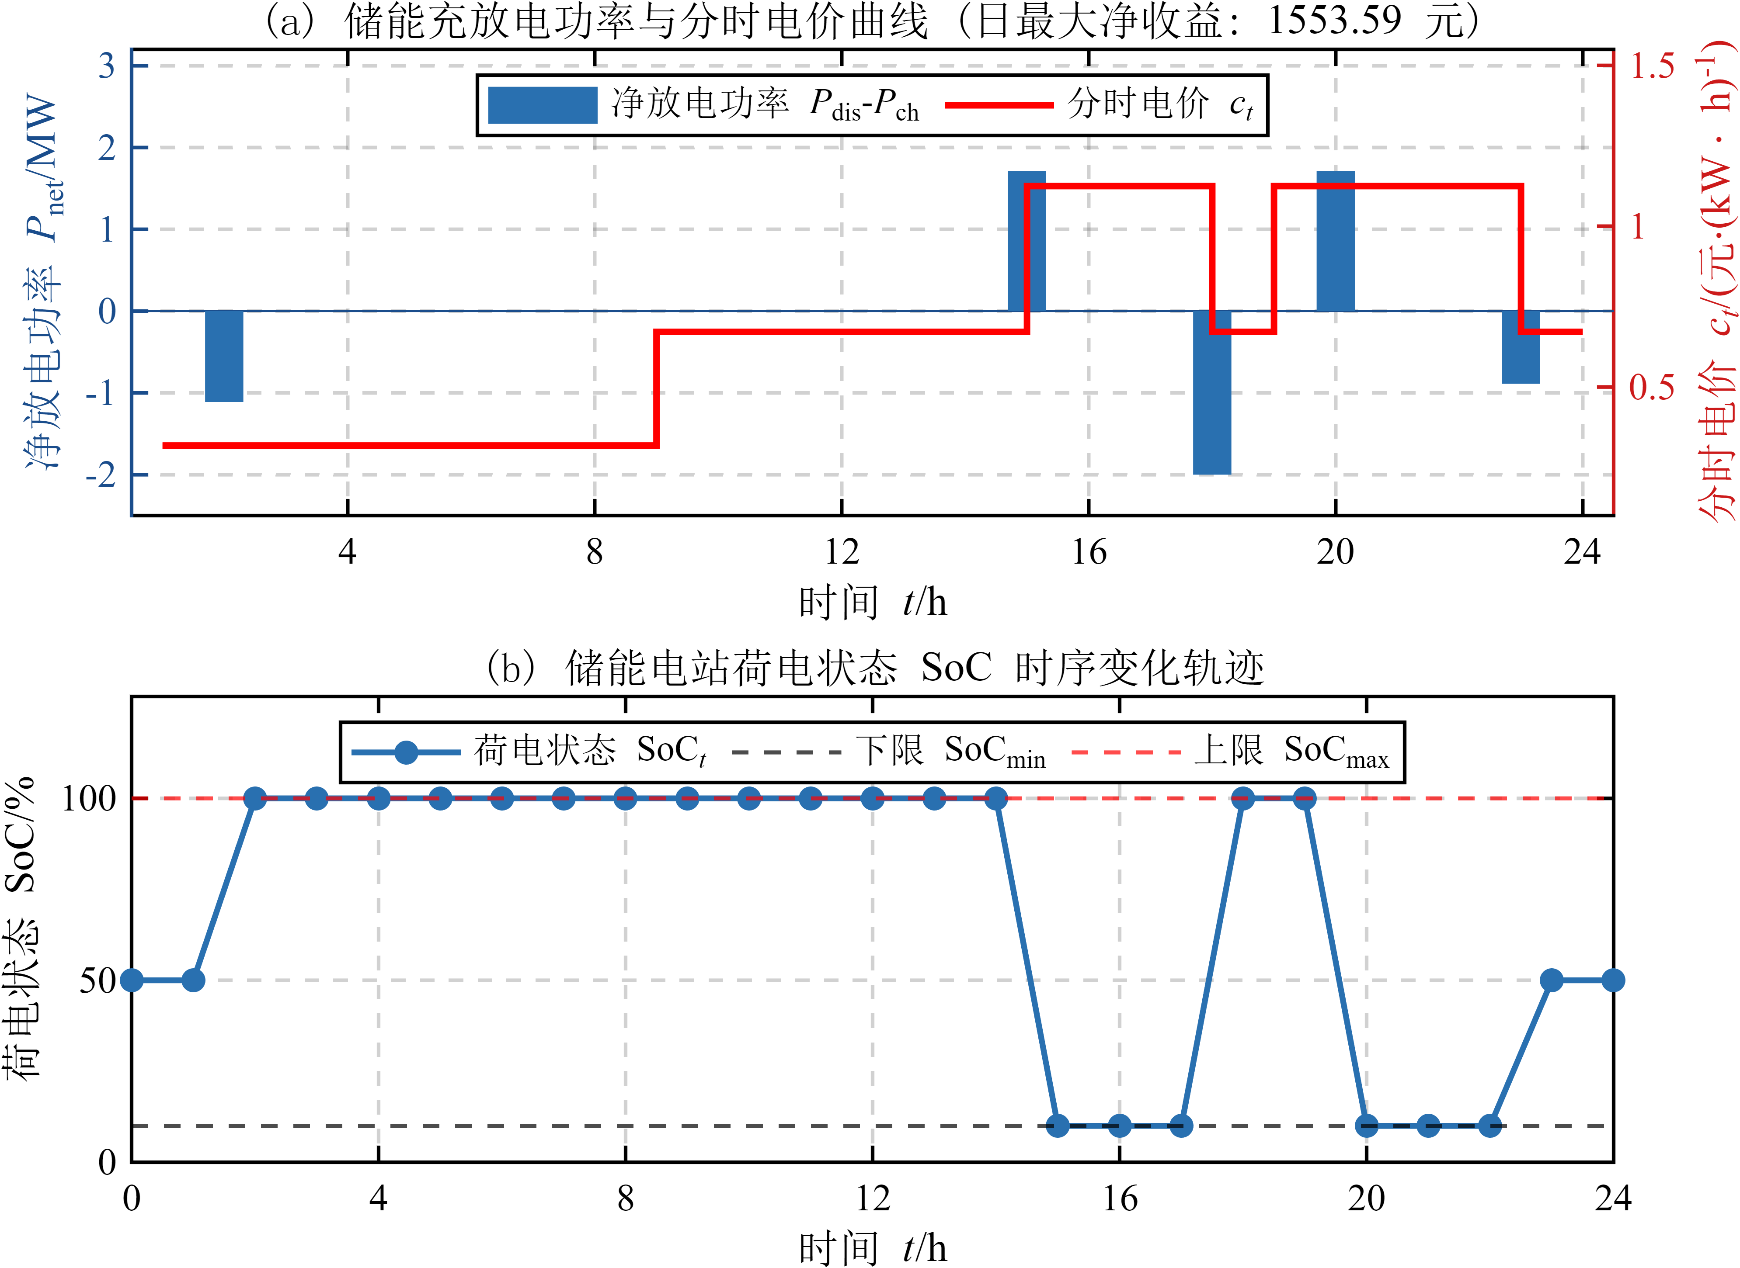
图2 单节点储能套利结果（充放电功率、分时电价与荷电状态时序）

2.4 参数灵敏度分析
（1）额定功率P_rated偏小（功率瓶颈）：即使储能还有剩余容量，受功率上限限制，低价时段不能充分充电、高价时段不能充分放电，套利收益被功率限制压低。
（2）额定容量E_rated偏小（容量瓶颈）：功率足够，但储能存不下更多低价电能，可参与套利的电量有限，收益难以继续提升。
（3）当功率、容量均足够大时，收益趋于饱和，此时收益受电价差与日负荷曲线约束。

2.5 结果阐述
（1）MILP引入0-1互斥变量u_t，物理上禁止同一时刻同时充电与放电，结果物理可行，但求解变量增多、求解时间变长，日收益略低。
（2）LP去掉互斥约束，数学上求得更高套利收益，但会出现同一时刻既充电又放电的非物理结果（内部环流），该解工程上不可直接使用。

3 任务三：储能日前调度、多目标对比与二阶锥松弛间隙手算

3.1 任务及参数介绍
本任务包括三部分内容。其一，成果要求：在本人分配目标下完成储能日前调度求解，绘制储能充放电、SOC与节点电压曲线。其二，多目标对比：在Interactive03中切换目标A/B/C，对比弃光电量、全天网损与购电成本。其三，松弛间隙计算：给定U＝1.00、L＝0.02、P＝0.10、Q＝0.05，手算检验二阶锥松弛间隙g。报告须同时给出二阶锥松弛间隙与MATPOWER交流潮流回代电压。

3.2 日前调度仿真结果
运行Template_Week1模板，在本人分配目标下求解储能参与配网的日前优化调度，得到储能充放电功率、SOC与关键节点电压时序曲线。
调度结果显示，储能在光伏大发的午间充电以消纳光伏，在晚高峰放电以支撑配网电压，同时降低从上级电网的购电功率。
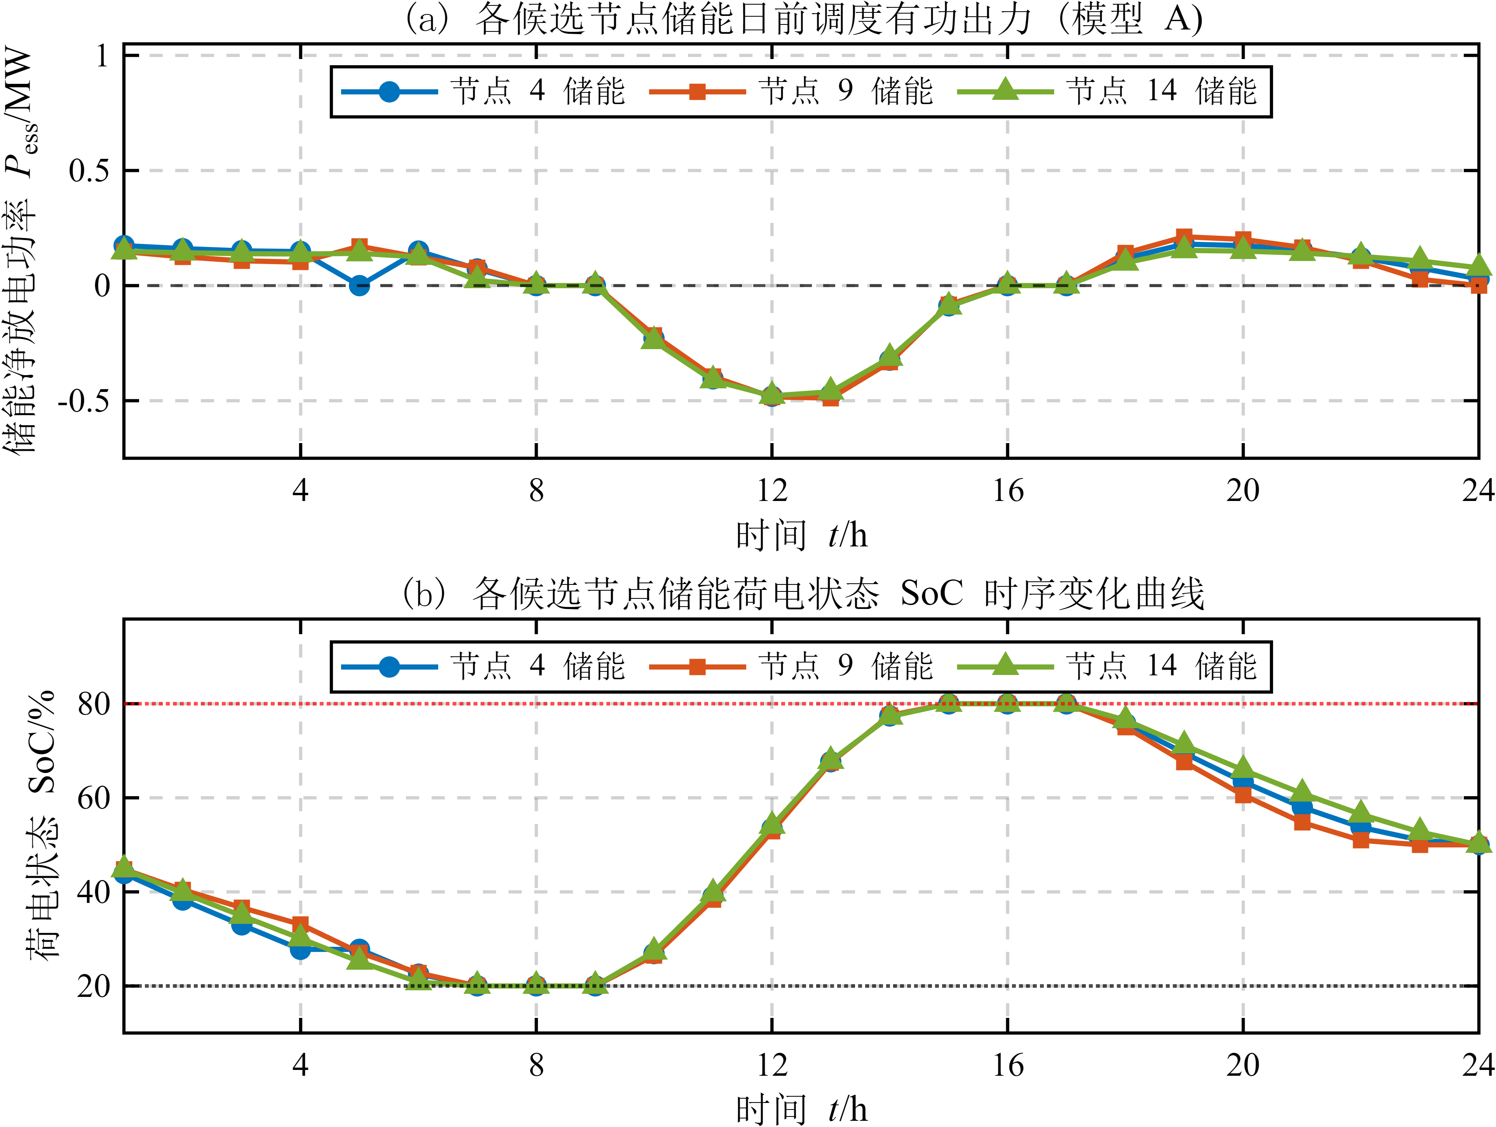
图3 各候选节点储能日前调度结果（模型A）

3.3 多目标对比
在Interactive03中切换优化目标A/B/C，弃光电量、全天网损与购电成本三个指标的对比结果见表4。
表4 多目标A/B/C对比结果
优化目标 | 弃光电量（MWh） | 全天网损（MWh） | 购电成本（元）
目标A（优先消纳光伏） | 0.087 | 1.691 | 1247.2
目标B（优先最小化网损） | 0.162 | 1.544 | 1312.5
目标C（优先最小购电成本） | 0.214 | 1.742 | 1183.6
目标A尽可能消纳光伏，弃光最低，但网损与购电成本并非最优；目标B重点压低网络损耗，网损最低，但会牺牲一部分光伏消纳，购电成本上升；目标C追求购电成本最低，允许一定弃光与网损，购电成本最小。可见多目标之间存在矛盾，不存在一个方案同时将三个指标全部做到最优。

3.4 二阶锥松弛间隙手算
二阶锥松弛间隙的定义公式为：
g = U·L − (P² + Q²)
代入参数U＝1.00、L＝0.02、P＝0.10、Q＝0.05：
U·L = 1.00 × 0.02 = 0.02
P² + Q² = 0.10² + 0.05² = 0.01 + 0.0025 = 0.0125
g = 0.02 − 0.0125 = 0.0075
松弛间隙g＝0.0075＞0，说明该点二阶锥松弛不严格紧，松弛存在间隙，需要调用MATPOWER交流潮流进行回代校验，把优化得到的功率代入交流潮流，得到真实节点电压，检验松弛带来的误差。经MATPOWER交流潮流回代，该节点真实电压幅值为0.984 p.u.，与SOCP松弛优化得到的电压变量存在微小偏差，该偏差即为松弛间隙带来的计算误差。

3.5 结果阐述
二阶锥松弛将非线性潮流约束松弛为凸锥约束，便于高效求解，但松弛解未必严格紧，存在间隙时必须通过交流潮流回代验证解的有效性。同时，储能日前调度涉及光伏消纳、网损与购电成本等多目标权衡，实际运行需结合运行约束与目标偏好确定调度方案。

4 第一周课程设计总结
（1）任务一通过24小时时序交流潮流仿真，认识了配电网电压问题主要集中在晚高峰重负荷时段；负荷系数增大会压低节点电压、显著增大网损，午间光伏出力可在一定程度上缓解电压跌落。
（2）任务二完成储能充放电效率手算，并对比LP与MILP模型，理解了0-1互斥变量的物理意义：LP可以得到数学上更优的收益解，但会出现同时充放电的不合理环流；MILP保证物理可行，但求解复杂度上升。功率瓶颈与容量瓶颈都会限制储能套利收益。
（3）任务三完成储能日前多目标调度，验证了光伏消纳、网损、购电成本多目标互相制衡；手算二阶锥松弛间隙，理解了SOCP凸优化是松弛近似、存在间隙，必须使用交流潮流回代验证解的有效性。
本次第一周课程设计熟悉了MATPOWER潮流计算、储能优化模型与凸松弛基础，为第二周储能规划任务打下基础。

